令和８年度第２３回四国地域福祉実践セミナーin愛媛・宇和島 広告申込書

令和８年 月 日
（ふりがな）  名 称 | （ ）
住 所 | 〒
代表者職氏名
広告金額 | □全面 □１/２ □１/３ □１/６ □１/１２ |  |  | 円
支払方法 | □振込 □集金 |  | 請求書 |  | □不要 □必要
振込・集金予定日 | □令和８年 月 日 □未定
担当者所属・氏名
※代表者と同じ場合ご記入不要です
連絡先  ※日中連絡可能な連絡先をご記入ください | (TEL)  (メール)
備 考
※１ この広告申込書に必要事項をご記入の上、メール・ＦＡＸにて事務局までお送りください。（当日集金の場合はコピーを職員へお渡しください）
※２ 広告費は振込依頼者名（名称）とし、下記口座にお振込みください。
（恐れ入りますが振込手数料はご負担ください）
【金融機関】伊予銀行 宇和島支店【口座番号】普通預金 3885836
【口座名義】四国地域福祉実践セミナー実行委員会 委員長 廣瀬 孝子
※３ 領収証はセミナー開催後に送付いたします。
※４ ホームページより申込書等ダウンロードできます。
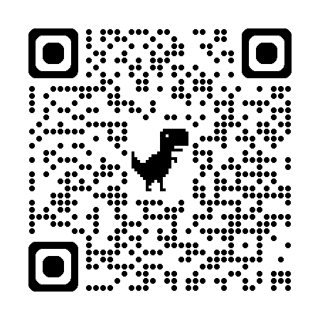
【ご連絡先】
社会福祉法人宇和島市社会福祉協議会
地域福祉実践セミナー担当者
TEL 0895-23-3711 FAX 0895-24-7889
✉ fukushi.wel@uwajima-shakyo.or.jp
二次元コード

地域福祉実践セミナー情報ページ

令和８年度第２３回四国地域福祉実践セミナーin愛媛・宇和島 広告申込書(記入例)

令和８年 ３月３０日
（ふりがな）  名 称 | （かぶしきがいしゃうわじま ）  株式会社うわじま
住 所 | 〒798-0003  宇和島市住吉町一丁目９９番９９９号
代表者職氏名 | 会長 宇和島 太郎
広告金額 | ☑全面 □１/２ □１/３  □１/６ □１/１２ |  |  | ５００００ 円
支払方法 | ☑振込 □集金 |  | 請求書 |  | □不要 ☑必要
振込・集金予定日 | ☑令和８年 ４月１５日 □未定
担当者所属・氏名  ※代表者と同じ場合ご記入不要です | 企画課 南予 大介
連絡先  ※日中連絡可能な連絡先をご記入ください | (TEL)  (メール) | ０８９５－９９－９９９９  kabusikiuwajima@gmail.com
備 考
※１ この広告申込書に必要事項をご記入の上、メール・ＦＡＸにて事務局までお送りください。（当日集金の場合はコピーを職員へお渡しください）
※２ 広告費は振込依頼者名（名称）とし、下記口座にお振込みください。
（恐れ入りますが振込手数料はご負担ください）
【金融機関】伊予銀行 宇和島支店【口座番号】普通預金 3885836
【口座名義】四国地域福祉実践セミナー実行委員会 委員長 廣瀬 孝子
※３ 領収証はセミナー開催後に送付いたします。
※４ ホームページより申込書等ダウンロードできます。
【ご連絡先】
社会福祉法人宇和島市社会福祉協議会
地域福祉実践セミナー担当者 〇〇←自分
TEL 0895-23-3711 FAX 0895-24-7889
✉ fukushi.wel@uwajima-shakyo.or.jp
二次元コード

地域福祉実践セミナー情報ページ

